程序流程图

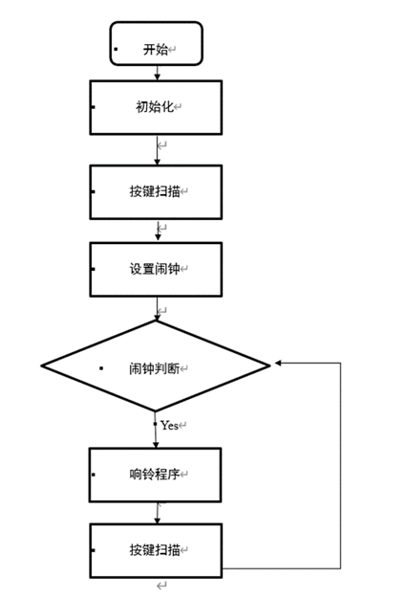

程序设计

* 延时函数
* LCD初始化函数
* 写入命令函数
* 写数据函数
* 按键函数
* 功能铃响函数
* 主函数
* 中断函数